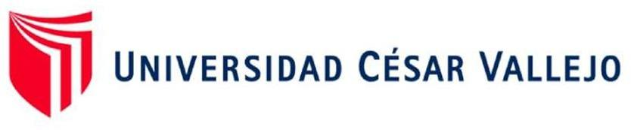

**“AÑO DE LA RECUPERACIÓN Y CONSOLIDACIÓN DE LA ECONOMÍA PERUANA”**

PROGRAMA DE FORMACIÓN HUMANÍSTICA

EMPRESA: TODOCAR PERÚ SAC

# INTEGRANTES

Mayhuay Maquera, Isaias Antonio

Moreno Herrera, Jesús

Peralta Puelles, Jorge

Ramos Felipa, Jeferson Serafín

Rojas Vargas, Barbara

Zevallos Toribio, Diego Alonso

# ASIGNATURA

Liderazgo para el Emprendimiento

# CICLO

IX

# DOCENTE

Lic. Mays Vela, Judith

**LIMA- PERÚ 2025**

**INDICE**

**INTRODUCCION**

En un entorno empresarial altamente competitivo, las organizaciones deben identificar y abordar los problemas internos que afectan su desempeño y crecimiento. TODOCAR PERÚ SAC, una empresa dedicada al sector inmobiliario, no es ajena a estos desafíos. Este informe tiene como propósito analizar la estructura organizacional, las normas culturales, los rituales, los protocolos y los arquetipos presentes en la empresa, con el fin de identificar las principales problemáticas que impactan su funcionamiento y proponer estrategias de mejora.

Según Mintzberg (1991), la estructura de una organización define la manera en que las tareas están divididas y coordinadas dentro de la empresa, lo que influye directamente en su eficiencia. Por otro lado, Kotter (1996) destaca la importancia del liderazgo y la cultura empresarial como elementos fundamentales para el éxito de una organización. En este contexto, TODOCAR PERÚ SAC enfrenta desafíos relacionados con la gestión de sus procesos internos, la comunicación entre departamentos, la eficiencia administrativa y el fortalecimiento de su identidad organizacional.

El crecimiento de TODOCAR PERÚ SAC ha llevado a la necesidad de implementar protocolos más sólidos para optimizar la gestión de sus actividades y mejorar la experiencia de sus clientes. La falta de una estructura organizativa bien definida puede generar dificultades en la toma de decisiones y en la ejecución de estrategias empresariales. Además, la cultura interna de la empresa, reflejada en sus normas y rituales, juega un papel crucial en la motivación de los empleados y en la construcción de un entorno laboral armonioso y productivo.

Un aspecto clave en la gestión de toda empresa, es el trato y bienestar de su personal administrativo. Si bien es cierto TODOCAR PERU SAC, cuenta con un equipo administrativo que desempeña un papel fundamental en la gestión interna y en el soporte de las operaciones diarias, se han identificado oportunidades de mejora en la comunicación, trato entre los diferentes niveles jerárquicos, la distribución de responsabilidades y la implementación de incentivos que fortalezcan el compromiso del equipo. Es correcto decir que un ambiente de trabajo saludable y motivador es esencial para el buen desempeño de los empleados, ya que influye directamente en la productividad y la satisfacción laboral.

Este informe analiza en detalle los aspectos clave que conforman el cuadro de valor de TODOCAR PERÚ SAC, evaluando sus fortalezas y debilidades, y proponiendo recomendaciones que permitan a la empresa fortalecer su estructura, mejorar la gestión administrativa y fomentar un ambiente de trabajo eficiente y colaborativo. La implementación de estas estrategias permitirá a TODOCAR PERÚ SAC posicionarse como una empresa más competitiva y sostenible en el mercado inmobiliario.

1. **DATOS INFORMTIVOS**

**Experiencia curricular: Liderazgo para el emprendimiento**

**Equipo:** 4  **Sección y Turno:** B1 T1

|  |  |  |
| --- | --- | --- |
| **APELLIDOS Y NOMBRES** | **CORREO ELECTRÓNICO** | **ESCUELA** |
| Mayhuay Maquera, Isaias Antonio | [imayhuay@ucvvirtual.edu.pe](mailto:imayhuay@ucvvirtual.edu.pe) | Ing. Sistemas |
| Moreno Herrera, Jesús | [wmorenohe15@ucvvirtual.edu.pe](mailto:wmorenohe15@ucvvirtual.edu.pe) | Diseño Gráfico |
| Peralta Puelles, Jorge | [joperaltap@ucvvirtual.edu.pe](mailto:joperaltap@ucvvirtual.edu.pe) | Ing. Industrial |
| Ramos Felipa, Jeferson Serafín | [jeramosf@ucvvirtual.edu.pe](mailto:jeramosf@ucvvirtual.edu.pe) | Arquitectura |
| Rojas Vargas, Barbara | [brojasv28@gmail.com](mailto:brojasv28@gmail.com) | Psicología |
| Zevallos Toribio, Diego Alonso | [dzevallostoribio@ucvvirtual.edu.pe](mailto:dzevallostoribio@ucvvirtual.edu.pe) | Ing. Sistemas |

1. **DESCRIPCIÓN DE LA ORGANIZACIÓN** 
   1. **DENOMINACIÓN**

Según la página oficial de la SUNAT, el nombre de la organización es “TODOCAR PERU S.A.C” con numero de RUC 20608503286.

* 1. **RUBRO**

Según la página oficial de la SUNAT, el rubro al que se dedica esta organización es la de “Actividades Inmobiliarias realizadas con bienes propios o arrendados”

* 1. **LOGO**

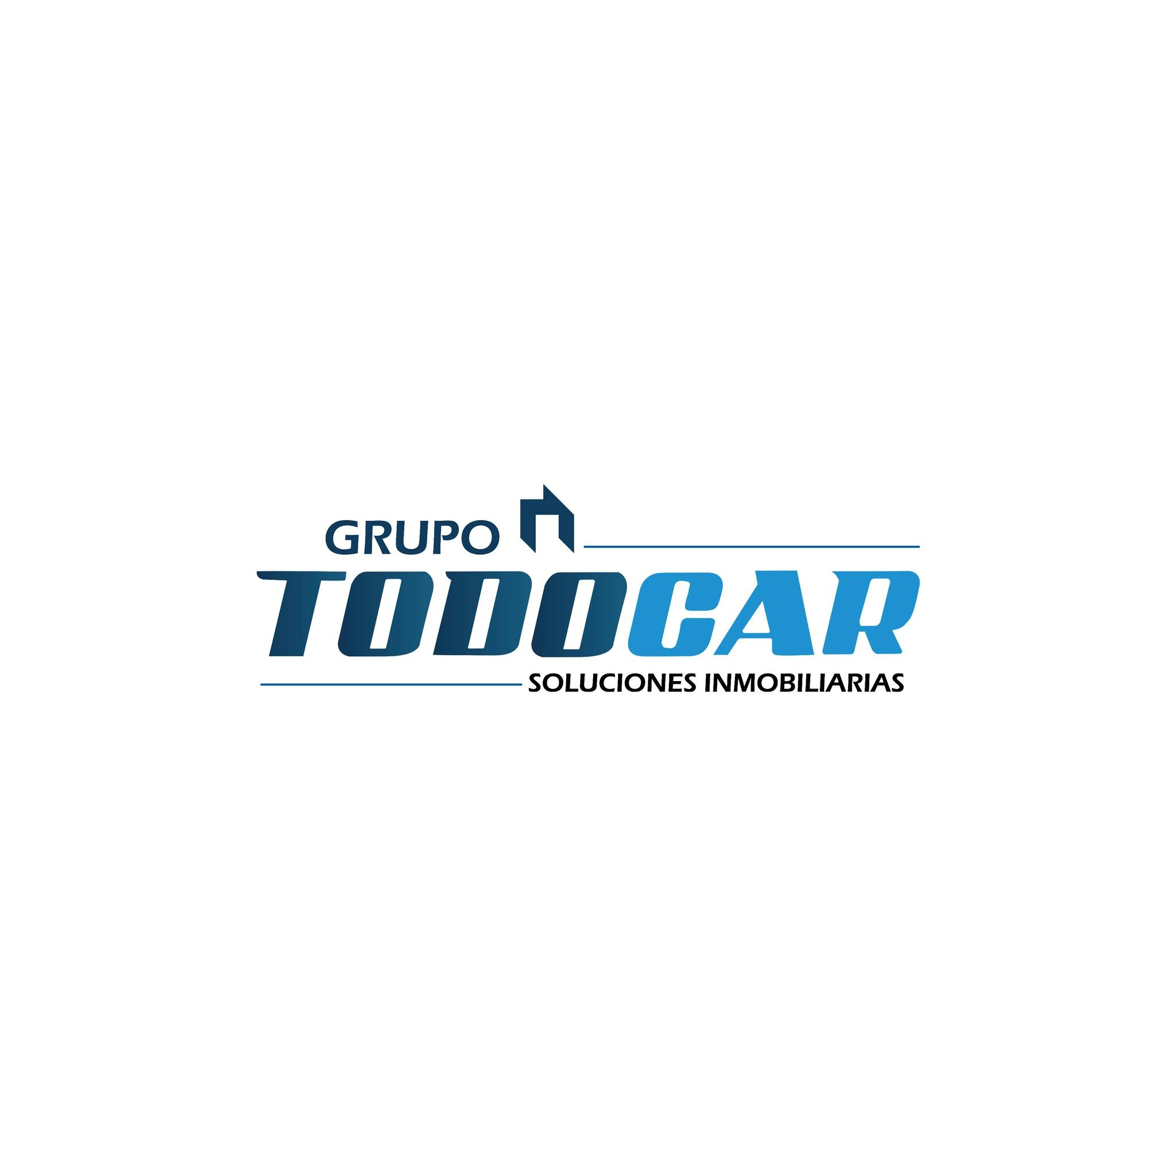

* 1. **ACTIVIDADES QUE REALIZA**

TODOCAR PERÚ SAC, empresa dedicada a sus primeras actividades Inmobiliarias, incluyendo desarrollo y construcción. Sus actividades principales incluyen:

* Adquisición y Desarrollo de Terrenos:
  + Identificación y compra de terrenos estratégicos en el norte chico.
  + Gestión de permisos y licencias municipales para el desarrollo del proyecto.
* Urbanización y Habilitación del Proyecto:
  + Diseño y planificación de la infraestructura (vías, agua, luz, desagüe).
  + Coordinación con entidades gubernamentales para la habilitación urbana.
* Comercialización de Lotes y Propiedades:
  + Venta de terrenos a inversionistas y futuros propietarios.
  + Desarrollo de estrategias de marketing y publicidad para atraer clientes.
  + Creación de alianzas con agentes inmobiliarios y empresas del sector.
* Gestión Financiera y Legal:
  + Asesoramiento en financiamiento para compradores (créditos, pagos en cuotas).
  + Formalización de contratos de compra-venta y trámites notariales.
* Atención y Seguimiento a Clientes:
  + - Servicio de atención al cliente para resolver dudas y acompañar el proceso de compra.
    - Seguimiento postventa para garantizar la satisfacción del comprador.
* Sostenibilidad y Responsabilidad Social:
  + Implementación de prácticas sostenibles en el desarrollo del proyecto.
  + Relación con la comunidad local para minimizar impactos y generar beneficios.
  1. **MISIÓN Y VISIÓN DE LA ORGANIZACIÓN**

**Misión:**

"Transformamos terrenos en oportunidades de inversión y vivienda, desarrollando proyectos inmobiliarios estratégicos con infraestructura de calidad, respaldo legal y accesibilidad. Nos comprometemos a brindar a las personas la posibilidad de adquirir un terreno donde puedan construir su hogar, garantizando confianza, seguridad y un futuro estable para sus familias."

**Visión:**

"Ser la empresa líder en el desarrollo de proyectos inmobiliarios innovadores en el norte chico del Perú, ofreciendo a nuestros clientes la oportunidad de invertir y construir su futuro hogar en comunidades sostenibles, bien planificadas y con alta proyección de crecimiento."

* 1. **VALORES QUE SE REFLEJA EN LA ORGANIZACIÓN**
* **Ética y Transparencia:** Actuar con honestidad y responsabilidad en todas las operaciones.
* **Calidad y Excelencia:** Garantizar altos estándares en productos y servicios.
* **Innovación:** Implementar soluciones modernas y tecnológicas.
* **Compromiso con el Cliente:** Ofrecer atención personalizada y confiable.
* **Trabajo en Equipo:** Fomentar la colaboración y el respeto entre empleados.
* **Sostenibilidad:** Promover el desarrollo responsable y el respeto al medio ambiente.
* **Valoración del Talento:** Impulsar el crecimiento profesional y el bienestar del personal.
* **Orientación a Resultados:** Enfocarse en metas con eficiencia y pasión.
  1. **NORMAS Y FUERZAS CULTURALES**

La empresa se basa en principios de ética, transparencia y compromiso con la calidad. Sin embargo, se percibe una falta de reconocimiento hacia el talento interno, se prioriza el cumplimiento de objetivos comerciales lo que afecta la motivación del personal.

* 1. **RITUALES DE LA EMPRESA**
* Se realizan reuniones estratégicas semanales, pero sin incluir activamente a todos los trabajadores.
* El reconocimiento e incentivos se centran en el área de ventas, dejando a otras áreas sin recompensas por su desempeño.
* Las capacitaciones son esporádicas y no abarcan el desarrollo profesional integral de los empleados.
  1. **PROTOCOLOS DE LA EMPRESA**
* Aunque los protocolos en atención al cliente y ventas están bien definidos, la carga laboral es alta y no hay incentivos adecuados.
* En la gestión administrativa, hay poca comunicación interna y una mala distribución de funciones, generando estrés y desorganización.
  1. **ARQUETIPOS**
* **El Visionario 🚀 (Fuerte en TODOCAR PERÚ S.A.C.)**
* La empresa está enfocada en el crecimiento y la innovación, especialmente en ventas y estrategias comerciales.
* Prioriza la expansión y la mejora de sus proyectos inmobiliarios.

Sin embargo, esta visión de crecimiento no se ha extendido al desarrollo interno del talento humano, lo que genera desmotivación en los empleados.

* **El Administrador 📊 (Fuerte, pero rígido)**
  + TODOCAR PERÚ S.A.C. tiene protocolos bien definidos en atención al cliente y ventas.
  + Su estructura organizativa es funcional, pero demasiado jerárquica, con poca flexibilidad para mejorar el clima laboral.
  + Existen procesos rígidos que pueden hacer que los empleados sientan falta de autonomía y creatividad en su trabajo.
* **El Cuidador 🤝 (Débil en TODOCAR PERÚ S.A.C.)**
* Este arquetipo se relaciona con el bienestar y la motivación de los empleados.

En TODOCAR PERÚ S.A.C., este aspecto está descuidado: no hay suficientes incentivos para el personal administrativo ni programas de desarrollo profesional.

La falta de reconocimiento y la poca comunicación generan desmotivación y sensación de poca valoración en el equipo de trabajo.

* **El Competidor 🏆 (Muy fuerte en ventas, pero con presión excesiva)**
* En el área de ventas, la empresa opera con una mentalidad de competencia y resultados.
* Se establecen metas ambiciosas, pero muchas veces con altos niveles de presión, lo que puede llevar al desgaste del personal.
* Este enfoque de competitividad no se equilibra con estrategias para motivar a los empleados, afectando su bienestar.
* **El Rebelde ⚡ (Ausente en TODOCAR PERÚ S.A.C.)**
* Este arquetipo promueve la innovación disruptiva y el cambio organizacional.

TODOCAR PERÚ S.A.C. mantiene procesos tradicionales y rígidos, con poca apertura a nuevas ideas de los empleados.

* No se fomenta la creatividad en la resolución de problemas internos, lo que limita el dinamismo y la adaptabilidad de la empresa.

1. **PROBLEMÁTICA Y DIAGNÓSTICO**
   1. **DESCRIPCIÓN DE LA PROBLEMÁTICA**

***“Falta de Reconocimiento y Motivación del Personal Administrativo en TODOCAR PERÚ S.A.C.”***

TODOCAR PERÚ S.A.C. enfrenta dificultades relacionadas con su clima laboral, particularmente en lo que respecta a la gestión y reconocimiento de su personal administrativo. A pesar de su enfoque sólido en ventas y crecimiento comercial, se evidencian debilidades en la motivación, valoración y comunicación interna, factores que influyen directamente en la satisfacción y desempeño de los trabajadores.

La empresa prioriza los incentivos y el reconocimiento para el área comercial, dejando en segundo plano a su equipo administrativo. Esto genera una percepción de desvalorización del esfuerzo de estos colaboradores, lo que impacta negativamente en su compromiso y satisfacción laboral. Asimismo, la ausencia de estrategias para fidelizar al talento humano incrementa el riesgo de rotación de personal y afecta la estabilidad organizacional.

Esta falta de reconocimiento también se refleja en la carga laboral excesiva, donde los empleados administrativos asumen múltiples responsabilidades sin recibir incentivos proporcionales. Además, la limitada comunicación con la alta dirección dificulta la retroalimentación y la alineación con los objetivos empresariales, lo que contribuye a un ambiente laboral poco motivador.

* 1. **FORMA DE CÓMO SE ELIGIÓ EL PROBLEMA**

Para la identificación del problema principal en TODOCAR PERÚ S.A.C., se llevó a cabo la aplicación de la Encuesta de Satisfacción y Motivación Laboral, basada en el Cuestionario de Satisfacción Laboral S20/23 de Meliá y Peiró (1989). Este instrumento fue seleccionado por su capacidad para evaluar aspectos clave como el reconocimiento, la motivación, la comunicación interna y el desarrollo profesional dentro de la organización.

La encuesta fue aplicada a los trabajadores internos de la empresa, específicamente al personal administrativo, con el objetivo de conocer su percepción sobre el clima laboral y su nivel de satisfacción. Para ello, se utilizó un método de aplicación mixta:

Formato digital: Se creó un formulario en línea, enviado a través de correo electrónico y grupos internos de comunicación, facilitando la participación de aquellos colaboradores que trabajan de manera remota o con horarios ajustados.

El proceso de recolección de datos se llevó a cabo durante un período de una semana, asegurando la confidencialidad de las respuestas para obtener información honesta y objetiva. Posteriormente, los resultados fueron analizados, lo que permitió identificar que la principal problemática dentro de la empresa es la falta de reconocimiento y motivación del personal administrativo.

En este proceso, contamos con la orientación de nuestra compañera Barbara Rojas Vargas, quien, al estar en el noveno ciclo de la carrera de Psicología, nos brindó asesoramiento en la elección y aplicación del test, garantizando su validez y confiabilidad. Gracias a este enfoque estructurado, fue posible obtener un diagnóstico claro sobre la situación del clima laboral en TODOCAR PERÚ S.A.C., proporcionando una base sólida para la propuesta de soluciones que contribuyan a la mejora del ambiente organizacional.

* 1. **SOLUCIONES TÉCNICAS Y SOLUCIONES ADAPTATIVAS**

|  |  |  |
| --- | --- | --- |
| ****Dimensión**** | ****Soluciones Técnicas**** (Acciones concretas) | ****Soluciones Adaptativas**** (Cambio cultural) |
| Reconocimiento y Motivación | Implementar un **Programa de Reconocimiento Laboral**, otorgando incentivos y beneficios específicos para el personal administrativo. | Promover una **Cultura de Apreciación**, sensibilizando a la alta dirección sobre la importancia de valorar el esfuerzo del equipo administrativo. |
| Equidad en Beneficios | Establecer **bonos por desempeño** y beneficios adicionales para administrativos, equiparando su reconocimiento con el área de ventas. | Fomentar un **cambio en la mentalidad organizacional**, donde se priorice la equidad y se valore a todos los colaboradores por su aporte. |
| Comunicación Interna | |  | | --- | |  |  |  | | --- | | Crear **espacios de diálogo** como reuniones periódicas y canales de feedback directo entre la gerencia y el personal administrativo. | | Desarrollar un **liderazgo más cercano y empático**, donde los directivos escuchen activamente las necesidades del equipo. |
| Oportunidades de Crecimiento | Implementar **planes de capacitación y promoción interna**, asegurando que el personal administrativo tenga posibilidades de ascenso y desarrollo profesional. | Generar un **ambiente de aprendizaje continuo**, donde los trabajadores se sientan motivados a mejorar y crecer dentro de la empresa. |
| Bienestar y Clima Laboral | Diseñar **estrategias de reducción de sobrecarga laboral**, asegurando una distribución justa del trabajo y evitando el agotamiento del personal administrativo. | Aplicar **evaluaciones periódicas del clima laboral**, ajustando las estrategias en función del bienestar y satisfacción de los empleados. |

Este cuadro orienta directamente la solución a la problemática principal, asegurando que el reconocimiento y la motivación del personal administrativo sean atendidos tanto a nivel estructural (soluciones técnicas) como a nivel cultural y de liderazgo (soluciones adaptativas).

* 1. **DESAFÍO ADAPTATIVO DE LA EMPRESA**

El principal desafío adaptativo que enfrenta TODOCAR PERÚ S.A.C. es transformar su cultura organizacional para que el personal administrativo sea reconocido, valorado y motivado de manera equitativa con otras áreas de la empresa. Actualmente, la falta de reconocimiento y oportunidades de desarrollo ha generado desmotivación, afectando el compromiso y desempeño de los empleados.

Este desafío requiere un cambio en la mentalidad y en las prácticas de liderazgo dentro de la organización. No basta con implementar incentivos o beneficios; es fundamental que la alta dirección adopte una visión más inclusiva, donde el aporte del personal administrativo sea considerado clave para el éxito de la empresa.

1. **INTERPRETACIÓN**
   1. **RAZONES POR LAS QUE OCURRE EL PROBLEMA**

Desde mi análisis, considero que el problema central de TODOCAR PERÚ S.A.C. no es solo la falta de reconocimiento al personal administrativo, sino una deficiente gestión del talento humano causada por un liderazgo desconectado de las necesidades de sus empleados.

La empresa ha priorizado agresivamente sus ventas y expansión comercial, pero ha olvidado que su crecimiento depende directamente de la gente que sostiene su operación interna.

No basta con tener un equipo comercial fuerte si la base administrativa no está motivada ni alineada con los objetivos organizacionales.

Un negocio puede ser rentable a corto plazo con estrategias de ventas sólidas, pero sin un equipo comprometido detrás, su sostenibilidad en el tiempo está en riesgo.

**Las Causas Reales del Problema:**

* **Un liderazgo que ve a los empleados como recursos, no como talento:**

La alta dirección ha adoptado un modelo de liderazgo transaccional, donde los resultados importan más que las personas. No hay una visión estratégica del talento humano como motor del crecimiento empresarial. Si los líderes solo se enfocan en números y no en el bienestar de su equipo, inevitablemente generarán desmotivación y alta rotación.

* **Falta de visión a largo plazo en la gestión del talento:**

No existen planes de carrera, programas de capacitación ni estrategias para retener a los mejores empleados. Los trabajadores administrativos no ven una proyección en la empresa y, al no sentirse valorados, buscan otras oportunidades, debilitando la estructura interna.

* **Desconexión entre la gerencia y los trabajadores:**

Los empleados administrativos no tienen voz dentro de la empresa. Sin comunicación efectiva ni espacios donde puedan expresar sus inquietudes o recibir feedback, se genera una brecha que impide la mejora continua y el sentido de pertenencia.

* **Una cultura organizacional pobremente estructurada aplicada a una realidad:**

La empresa no ha construido una identidad organizacional fuerte. No hay valores claros que impulsen el compromiso y la motivación del equipo, lo que lleva a un ambiente de trabajo mecánico y sin sentido de propósito.

1. **DESAFIO ADAPTATIVO**
   1. **PLANTEAMIENTO DEL DESAFÍO**

**1. Contexto y Situación Actual**

TODOCAR PERÚ S.A.C. ha consolidado su crecimiento en el mercado gracias a su enfoque comercial en ventas. Sin embargo, este crecimiento no ha ido acompañado de una gestión eficiente del talento humano, especialmente en el área administrativa. La falta de reconocimiento, la comunicación deficiente y la ausencia de oportunidades de desarrollo han generado un clima laboral desmotivador, lo que afecta la productividad y la estabilidad del personal.

El problema radica en que la empresa ha adoptado un enfoque tradicional de liderazgo, donde la prioridad se centra en los resultados financieros, dejando de lado el bienestar y la motivación del equipo interno. Si esta situación no se revierte, la empresa podría enfrentar un aumento en la rotación de empleados, afectando su operatividad y reputación.

**2. Definición del Desafío Adaptativo**

El desafío de TODOCAR PERÚ S.A.C. no es simplemente implementar mejoras técnicas aisladas, sino transformar su cultura organizacional y liderazgo para lograr una gestión del talento humano más equitativa y efectiva. Para ello, es necesario que la empresa:

* Reconozca la importancia de su personal administrativo y equilibre la valoración entre todas las áreas.
* Desarrolle mecanismos de comunicación interna que permitan la participación activa de los empleados.
* Implemente estrategias de motivación y fidelización para reducir la rotación de talento.
* Establezca oportunidades de crecimiento y capacitación para fortalecer el compromiso de los trabajadores.

Este es un desafío adaptativo porque no se resuelve con una acción inmediata o técnica, sino con un cambio profundo en la mentalidad y estructura de la empresa. Requiere una evolución en su liderazgo, en sus políticas de recursos humanos y en la forma en que valora a su equipo.

1. **INTERVENCIÓN**
   1. **PLANIFICACIÓN DE LAS ACTIVIDADES**

|  |  |  |  |
| --- | --- | --- | --- |
| **N°** | **ACTIVIDAD** | **DESCRIPCIÓN** | **RESPONSABLES** |
| **1** | Encuesta de Clima Laboral | Aplicación de un test para medir la satisfacción y percepción del ambiente laboral. | Área de RR.HH. y Psicología Organizacional |
| **2** | Entrevistas con trabajadores | Reuniones individuales con empleados administrativos para identificar problemas y necesidades. | Jefes de área y consultores externos |
| **3** | Taller de sensibilización para directivos | Capacitación sobre liderazgo positivo y gestión del talento humano. | Especialista en RR.HH. y gerencia general |
| **4** | Implementación de un programa de incentivos | Creación de beneficios como bonos, reconocimientos y programas de bienestar. | Gerencia y RR.HH. |
| **5** | Encuentro de integración interna | Eventos para fortalecer las relaciones laborales y mejorar la cohesión del equipo. | Comité de Bienestar |
| **6** | Creación de un buzón de sugerencias | Canal para que los empleados expresen sus inquietudes y propuestas de mejora. | Área de Comunicación Interna |
| **7** | Reuniones periódicas entre directivos y empleados | Espacios de diálogo para fomentar la participación y la retroalimentación. | Gerencia y líderes de equipo |
| **8** | Capacitaciones y planes de carrera | Implementación de talleres para el crecimiento profesional y desarrollo de habilidades. | RR.HH. y consultores externos |
| **9** | Evaluaciones de desempeño con retroalimentación positiva | Sesiones para evaluar el rendimiento y establecer planes de mejora personalizados. | Jefes de área y RR.HH. |
| **10** | Encuesta de impacto post-intervención | Medición de los cambios en el clima laboral tras la implementación de las acciones. | Psicología Organizacional y RR.HH. |
| **11** | Revisión de rotación y satisfacción laboral | Análisis de indicadores antes y después de la intervención para medir resultados. | Gerencia y RR.HH. |

* 1. **INTERVENCIÓN**

**Fase 1: Diagnóstico y Sensibilización (Semana 1 y 2)**

|  |  |
| --- | --- |
| **OBJETIVO** | **Identificar problemas laborales y sensibilizar a los directivos sobre la importancia de la gestión del talento humano.** |
| **Actividades** | - Aplicación de la **Encuesta de Clima Laboral** (Escala de Spector, 1997), a 20 colaboradores de la empresa. - **Entrevistas individuales y grupales** para conocer preocupaciones y expectativas del personal.  **- Taller de sensibilización para** directivos sobre liderazgo positivo y reconocimiento laboral. |
| **Duración** | 2 semanas (del 1 al 14 de febrero de 2025). |

|  |  |
| --- | --- |
| **OBJETIVO** | **Mejorar la valoración del talento humano y fomentar la comunicación interna.** |
| **Actividades** | - Creación de un **Programa de Incentivos** para el personal administrativo. - Organización de un **Encuentro de Integración Interna** con actividades de team building. - Implementación de un **Buzón de Sugerencias** para recoger opiniones de los empleados. - Establecimiento de **reuniones periódicas** entre directivos y trabajadores. |
| **Duración** | 2 semanas (del 15 al 28 de febrero de 2025). |

**Fase 2: Implementación de Estrategias de Mejora**

**Fase 3: Desarrollo Profesional y Evaluación**

|  |  |
| --- | --- |
| **OBJETIVO** | **Brindar oportunidades de crecimiento y medir el impacto de la intervención.** |
| **Actividades** | - Implementación de **capacitaciones** en liderazgo, gestión del tiempo y habilidades blandas. - Aplicación de **evaluaciones de desempeño** con retroalimentación y planes de mejora. - Realización de una **encuesta de impacto post-intervención** para medir cambios en el clima laboral. - Revisión de **índices de rotación** para evaluar mejoras en la retención del personal. |
| **Duración** | 1 semana inicial (última semana de febrero), con seguimiento trimestral. |

* 1. **EVIDENCIAS (FOTOS DE LA EMPRESA)**

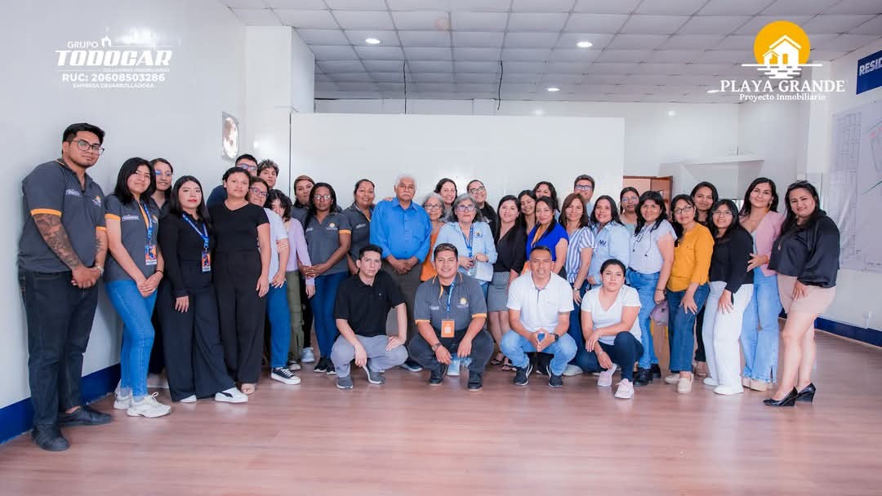

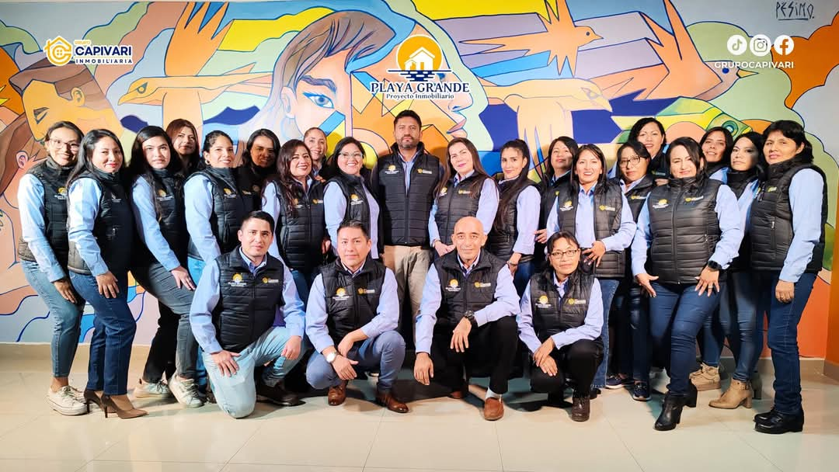

**Colaboradores de TODOCAR PERU SAC.**

**ENCUESTAS DIGITALES:** GRACIAS A LOS COLABORADORES QUE APOYARON EN ESTE PROCESO

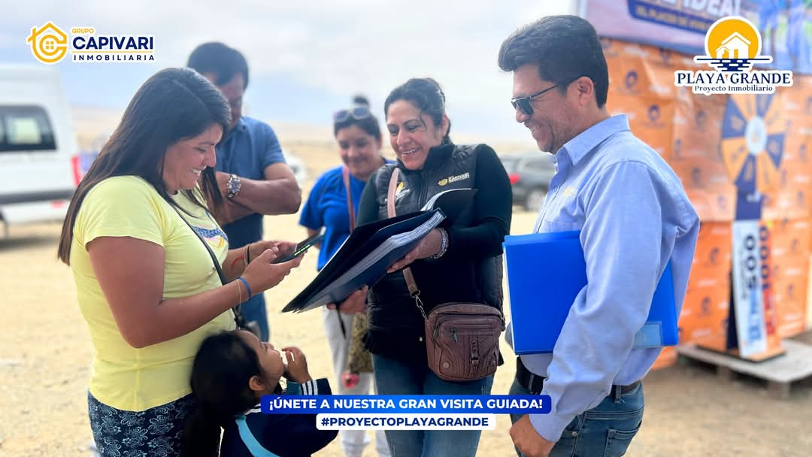

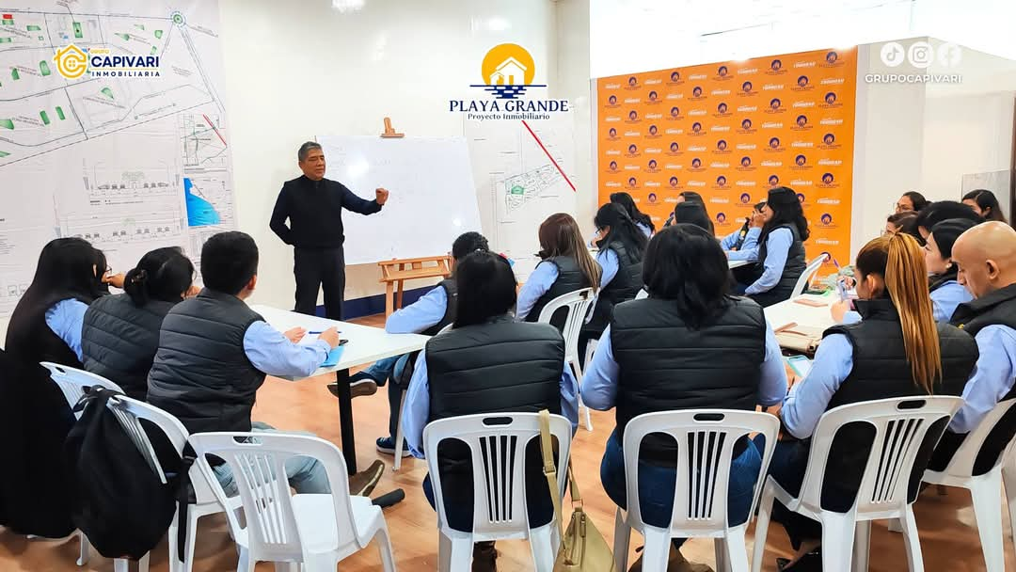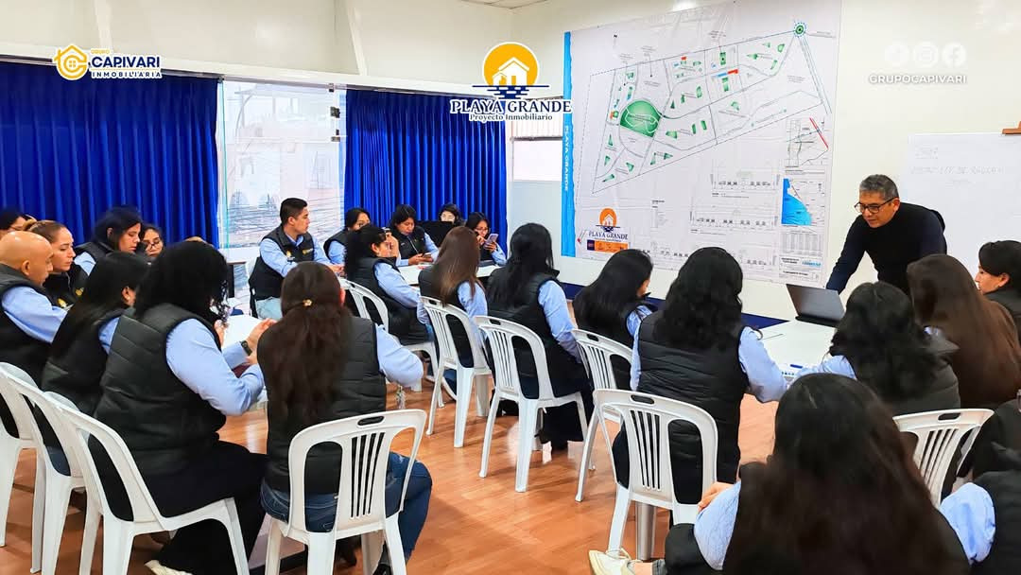**TALLER DE SENSIBILACIÓN: LOS COLABORADORES PARTICIPARON DE UN TALLER DE SENSIBILIZACIÓN, QUE GENERO UN GRAN PROGRESO PARA ELLOS, POR PARTE DEL ENCARGADO DEL AREA DE RECURSOS HUMANOS.**

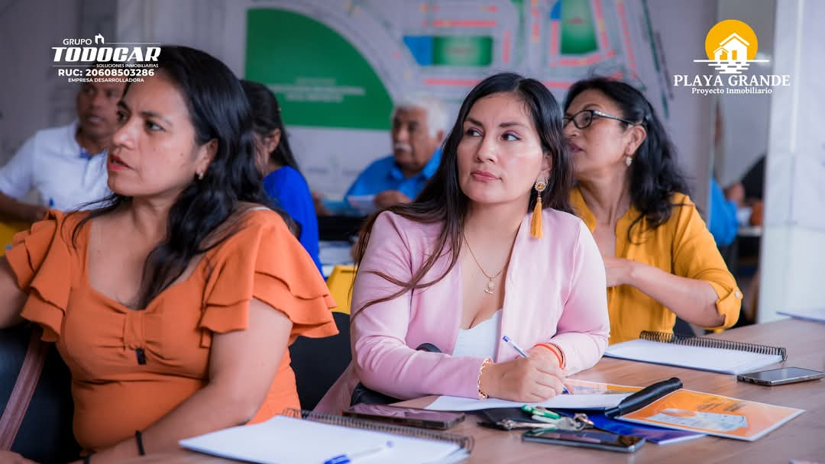

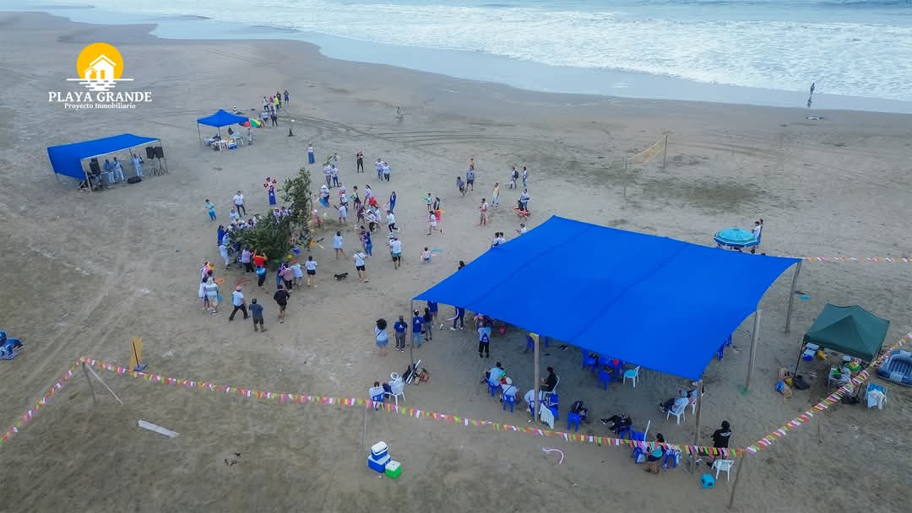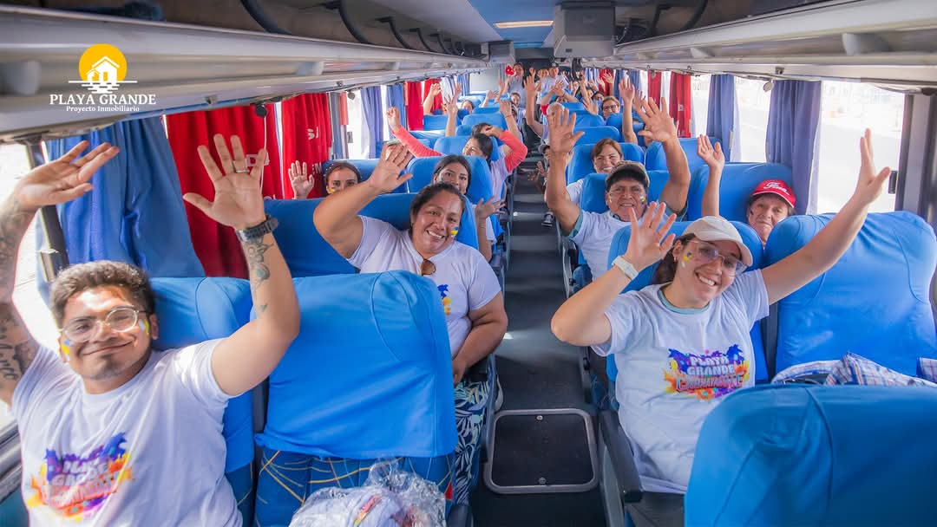**PASEO DE CONFRATERNIDAD CON LOS COLABORADORES: PASAR UN FIN DE SEMANA DE JUEGOS, RISAS Y FULL PLAYA, MOTIVANDO A LA UNION Y FORTALECER VÍNCULOS ENTRE EMPRESA Y COLABORADOR.**

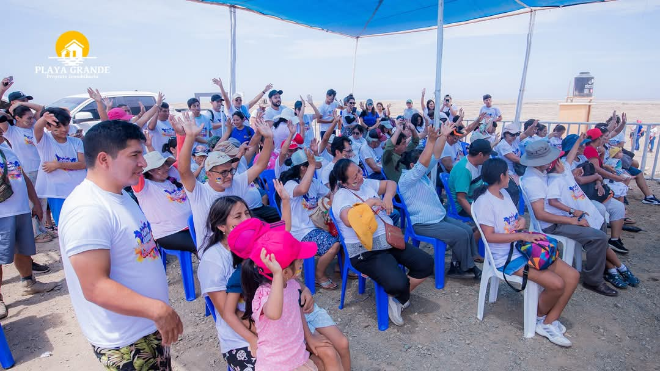

**INCENTIVOS DE BONIFICACIONES ESTIMULA AL COLABORADOR**





1. **CONCLUSIONES**

**Identificación de la Problemática Principal:**

Se determinó que la principal dificultad en TODOCAR PERÚ S.A.C. es la deficiente gestión del talento humano, lo que genera un clima laboral negativo. La falta de reconocimiento, la comunicación interna ineficaz y la ausencia de oportunidades de desarrollo han impactado negativamente en la motivación y compromiso de los trabajadores.

**Evaluación del Clima Organizacional:**

A través de la aplicación de la Escala de Spector (1997) y entrevistas estructuradas, se evidenció que el personal administrativo se siente desvalorizado en comparación con el área de ventas. Además, se identificaron problemas de comunicación entre la alta dirección y los empleados, lo que limita la retroalimentación y dificulta la alineación organizacional.

**Implementación de Estrategias de Mejora:**

Se diseñaron e implementaron estrategias técnicas y adaptativas para abordar la problemática. Entre ellas, se promovió la creación de un Programa de Incentivos, encuentros de integración, la implementación de un Buzón de Sugerencias y la organización de reuniones periódicas entre directivos y empleados para mejorar la comunicación.

**Desarrollo Profesional y Evaluación de Resultados:**

Se establecieron planes de capacitación y evaluación del desempeño, permitiendo fortalecer el liderazgo y brindar oportunidades de crecimiento. Se propuso un sistema de seguimiento trimestral para medir la evolución del clima laboral y la retención del talento.

**Impacto y Proyecciones Futuras:**

Con la aplicación de las estrategias propuestas, se espera un aumento en la satisfacción laboral, reducción de la rotación de personal y una mejora en la productividad. Sin embargo, el éxito de estas medidas dependerá del compromiso de la empresa en mantenerlas a largo plazo y realizar ajustes según las necesidades del equipo.

En conclusión, TODOCAR PERÚ S.A.C. tiene la oportunidad de transformar su cultura organizacional y fortalecer la gestión del talento humano. Al priorizar el bienestar de sus colaboradores, no solo mejorará el ambiente de trabajo, sino que también impulsará el crecimiento sostenible de la empresa.

1. **REFERENCIAS**

* Chiavenato, I. (2019). Gestión del talento humano: El capital humano en las organizaciones. McGraw-Hill.
* Herzberg, F. (1959). The motivation to work. John Wiley & Sons.
* Kotter, J. P. (1996). Leading change. Harvard Business School Press.
* Maslow, A. H. (1943). A theory of human motivation. Psychological Review, 50(4), 370-396. <https://doi.org/10.1037/h0054346>
* Mayo, E. (2003). La teoría de las relaciones humanas en la administración. Harvard Business Review.
* Mintzberg, H. (1993). Estructuras en cinco: Diseño de organizaciones efectivas. Prentice Hall.
* Robbins, S. P., & Judge, T. A. (2021). Comportamiento organizacional. Pearson Educación.
* Spector, P. E. (1997). Job Satisfaction Survey (JSS). Psychological Assessment Resources.
* Ulrich, D. (1997). Human resource champions: The next agenda for adding value and delivering results. Harvard Business School Press.
* Superintendencia Nacional de Aduanas y de Administración Tributaria (SUNAT). (2025). Información sobre TODOCAR PERÚ S.A.C. Recuperado el 27 de febrero de 2025, de https://www.sunat.gob.pe

1. **ANEXOS**